GUÍA DE ARTES

Nombre: | Curso: 2°A | Fecha: semana N° 16
¿QUÉ APRENDEREMOS?
Objetivo: OA 2
Experimentar y aplicar elementos de lenguaje visual (incluidos los del nivel anterior) en sus trabajos de arte: › línea (vertical, horizontal, diagonal, espiral y quebrada) › color (primarios y secundarios) › formas (geométricas).
Contenidos:
Tipos de líneas, colores primarios y secundarios.
Objetivo de la semana: Experimentar con línea (vertical, horizontal, diagonal, espiral y quebrada), utilizando color (primarios y secundarios).
Habilidad: Experimentar.

¿Qué necesito saber?
Para comenzar necesitas saber de qué se trata la habilidad de experimentar, a través de líneas, colores y figuras geométricas.

Entonces:
Experimentar:

Líneas: Una línea está compuesta por millones de puntos uno al lado del otro.

Colores: El tono es el color en sí mismo, es la cualidad que define la mezcla de un color con el blanco o con el negro.

Figuras Geométricas: Son superficies delimitadas por líneas (curvas o rectas) o espacios delimitados por superficies.

- ESCRIBE LA FECHA EN TU CUADERNO FECHA Y OBJETIVO DE LA SEMANA.

Hoy es __________________ _____ de ______________ del año ____________.
(Día de la semana) (nº) (mes) (nº del año)


REPASEMOS

Hemos trabajado en guías anteriores los colores primarios y secundario, en esta clase trabajaremos recordando aquello y además incorporar tipos de líneas, además agregaremos figuras geométricas, con estos conocimientos crearemos un hermoso paisaje.

RECORDEMOS…
Colores primarios y secundarios.
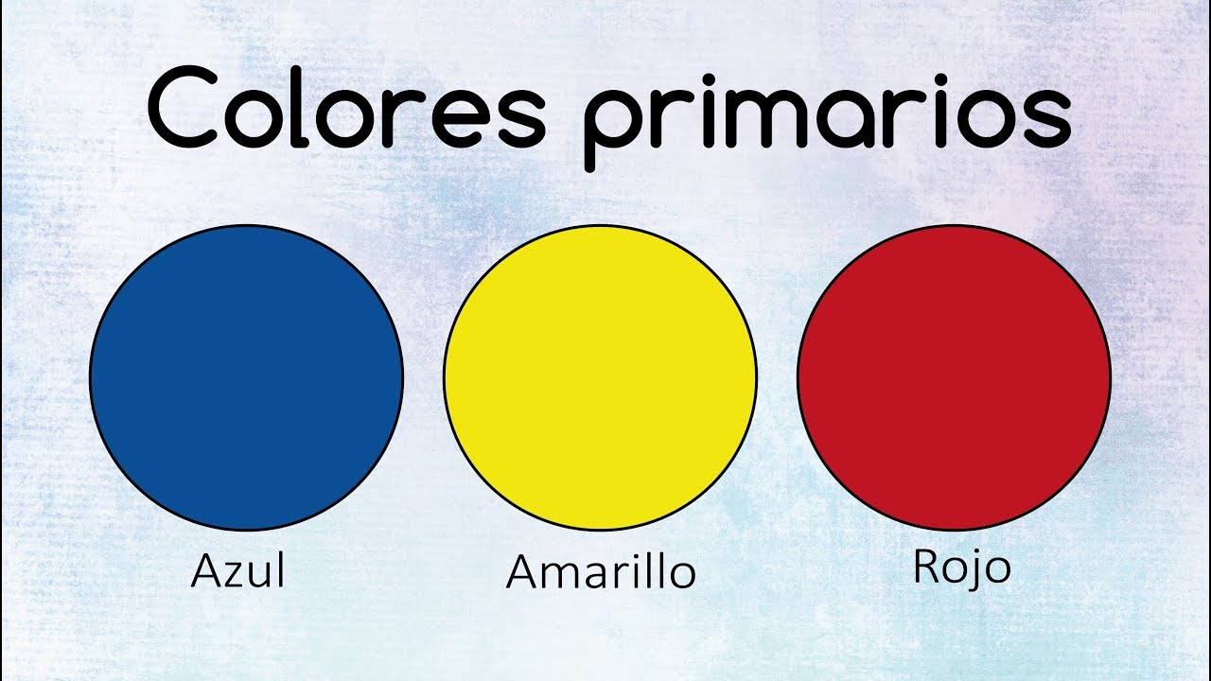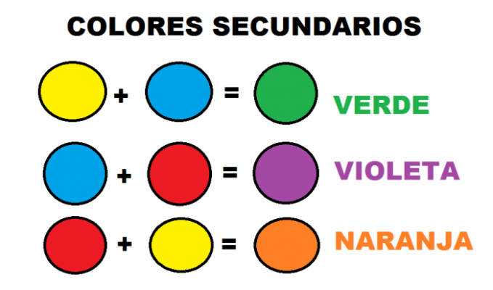
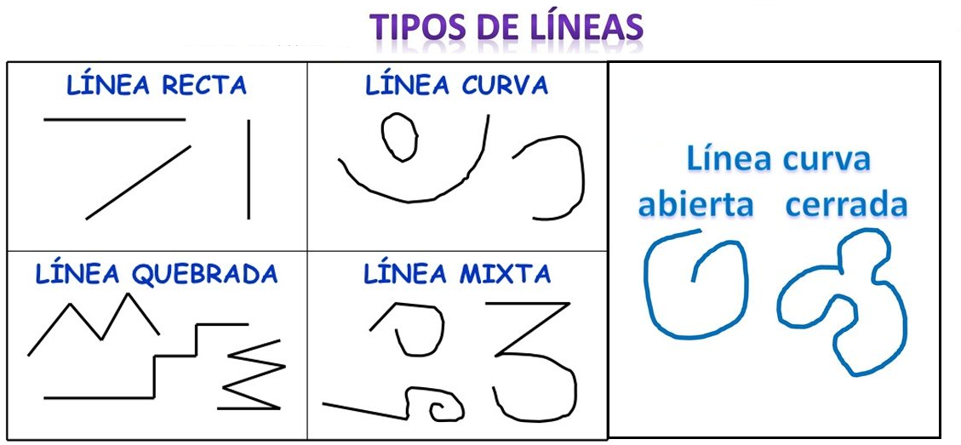

Figuras Geométricas
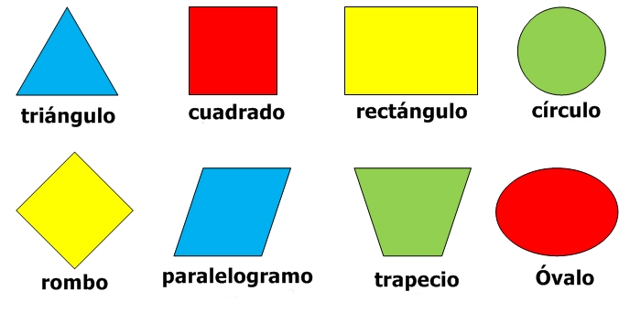

- Ahora en tu cuaderno de arte, crea un paisaje utilizando los tipos de líneas anteriores, figuras geométricas y coloreando con los colores primarios y secundario.

Observa el modelamiento:
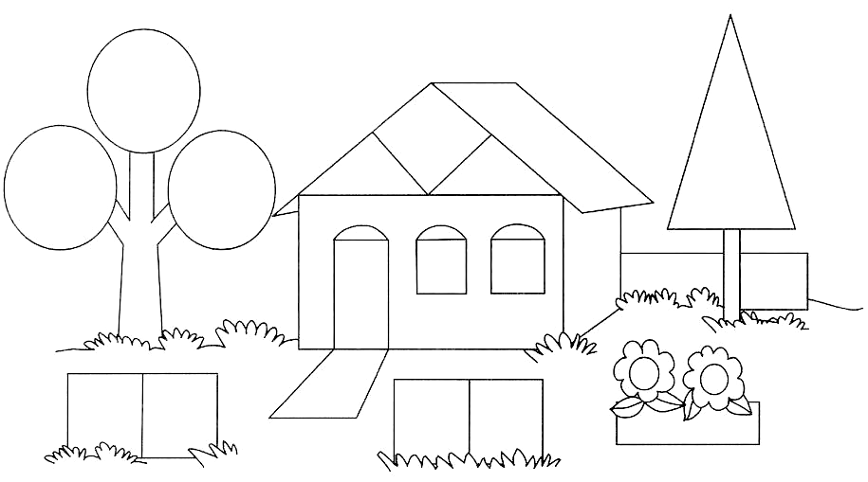

IMPORTANTE:
Recuerda enviar una fotografía de tú TRABAJO a mi WhatsApp personal de tu Profesora Verónica o al correo veronica_irc@yahoo.es

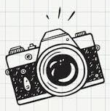

- Reflexión de lo aprendido (Responde estas preguntas en tu cuaderno)

- La figura geométrica que más use fue ____________________
- El color rojo lo use en______________________.
- El color anaranjado lo utilice en ________________________.
- Nombra al menos 3 figuras geométricas que hayas usado en el dibujo __________________, __________________ y __________________.

